2020년 4분기 희망퇴직 시행공고
신청기간 : 2020.12.9(수)~12.15(화)18시까지
http://www.kttu.or.kr/
제13-442호, 2020년 12월 8일(화)
2020년 4분기 희망퇴직을 다음과 같이 시행하오니 희망하는 조합원은 절차에 따라 접수기간 내에 신청해 주시기 바랍니다.
□ 신청기간 : 2020.12.09(수) ~ 12.15(화)
18:00까지
□ 신청자격 : 정년 잔여기간이 6개월 이상 남은
직원 중 아래 사항에 해당하는 자
○ 2021년 1분기 임금피크제 도래 예정자
('63년 12월생~'64년 2월생)
○ 중대공상 및 신체정신상 장애로 업무수행이
어려운 직원
- 산재승인 이력이 있거나 장애인 등록증
보유자
- 신체정신상 장애가 있어 병원급 진단서
제출자
※ 신체정신상 장애로 인한 업무수행 가능여부는 인사위원회 심의를 통해 결정
□ 신청방법 : 부서별 인사담당자에게 이메일로
희망퇴직 신청서 접수
○ 단, 공상/장애에 대한 증명서류 및 신청
사유 제출 必
※ 증명서류 : 요양∙보험급여결정통지서 또는
장애인등록증 또는 병원급 진단서
□ 시행일정
구분 | 일정 | 비고
신청접수 | 12.9(수) ~ 12.15(화) | 인사담당자에게 이메일 접수
인사위원회  심의 | 12.16(수) ~ 12.22(화)
업무인수인계 | 12.23(수) ~ 12.29(화) | 인수인계 및 퇴직서류 제출
퇴직발령 | 2021년 1월  1일
※ 전직지원 교육은 정년퇴직자와 동일한 프로그램으로 퇴직 후 시행(희망자 限)
※ 희망퇴직자는 실업급여 수급대상이 아니며 대상자 처우 등 퇴직금 기준과 보상내역은 [문서/정책] 자료실을 참고하십시오.

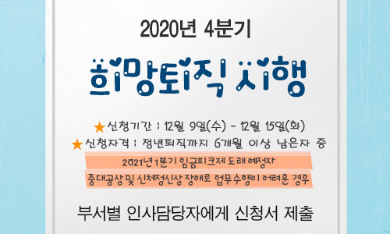
☎문의 : 사무국장 (031-727-2821)

